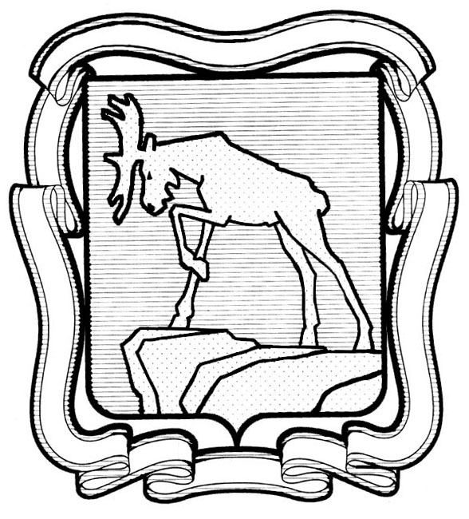
Проект решения

СОБРАНИЕ ДЕПУТАТОВ МИАССКОГО ГОРОДСКОГО ОКРУГА
ЧЕЛЯБИНСКАЯ ОБЛАСТЬ
_______________ СЕССИЯ СОБРАНИЯ ДЕПУТАТОВ МИАССКОГО ГОРОДСКОГО ОКРУГА ШЕСТОГО СОЗЫВА

РЕШЕНИЕ №______
от ___________
Об утверждении структуры и лимита численности Администрации Миасского городского округа

Рассмотрев предложение Главы Миасского городского округа Е.В. Ковальчука об утверждении структуры и лимита численности Администрации Миасского городского округа, учитывая рекомендации постоянной комиссии по вопросам экономической и бюджетной политики, руководствуясь Федеральным законом от 06.10.2003 г. № 131-ФЗ «Об общих принципах организации местного самоуправления в Российской Федерации» и Уставом Миасского городского округа, Собрание депутатов Миасского городского округа
РЕШАЕТ:
1. Утвердить с 01.10.2023 г. структуру Администрации Миасского городского округа согласно приложению и лимит численности в количестве 264,0 единиц, в том числе 1 единица – должностное лицо, 175,0 единиц - муниципальные служащие, 88 единиц – работники, занимающие должности, не отнесенные к должностям муниципальной службы, и осуществляющие техническое обеспечение деятельности Администрации Миасского городского округа.
2. Настоящее Решение вступает в силу с даты опубликования.
3. Решения Собрания депутатов Миасского городского округа от 19.02.2021 г. №2 «Об утверждении структуры и лимита численности Администрации Миасского городского округа» считать утратившим силу с 01.10.2023 г.
4. Контроль исполнения настоящего Решения возложить на постоянную комиссию по вопросам экономической и бюджетной политики.

Председатель Собрания депутатов
Миасского городского округа Д.Г. Проскурин

Глава
Миасского городского округа Е.В. Ковальчук

